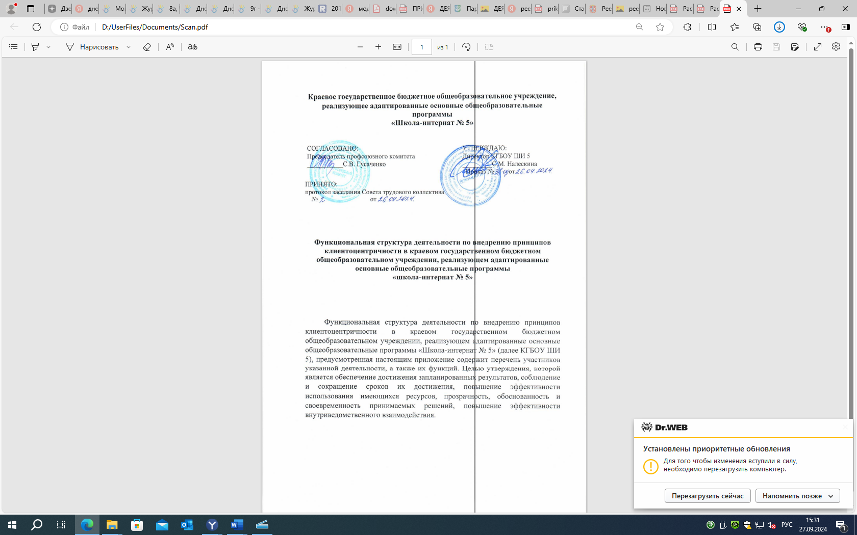

**Краевое государственное бюджетное общеобразовательное учреждение, реализующее адаптированные основные общеобразовательные программы**

**«Школа-интернат № 5»**

|  |  |
| --- | --- |
| СОГЛАСОВАНО:  Председатель профсоюзного комитета  ___________С.В. Гусаченко | УТВЕРЖДАЮ:  Директор КГБОУ ШИ 5  _________С.М. Налескина  Приказ № от |

ПРИНЯТО:

протокол заседания Совета трудового коллектива

№ от

**Функциональная структура деятельности по внедрению принципов клиентоцентричности в** **краевом государственном бюджетном общеобразовательном учреждении, реализующем адаптированные основные общеобразовательные программы**

**«школа-интернат № 5»**

Функциональная структура деятельности по внедрению принципов клиентоцентричности в краевом государственном бюджетном общеобразовательном учреждении, реализующем адаптированные основные общеобразовательные программы «Школа-интернат № 5» (далее КГБОУ ШИ 5), предусмотренная настоящим приложение содержит перечень участников указанной деятельности, а также их функций. Целью утверждения, которой является обеспечение достижения запланированных результатов, соблюдение и сокращение сроков их достижения, повышение эффективности использования имеющихся ресурсов, прозрачность, обоснованность и своевременность принимаемых решений, повышение эффективности внутриведомственного взаимодействия.

1. **Координационный орган, ответственный за координацию и контроль внедрения принципов клиентоцентричности**

1. Координационный орган, ответственный за координацию и контроль внедрения принципов клиентоцентричности в КГБОУ ШИ 5 (далее – рабочая группа) является коллегиальным органом, состав которого утверждается руководителем КГБОУ ШИ 5. Состав рабочей группы формируется из состава должностных лиц КГБОУ ШИ 5. В состав рабочей группы могут включаться представители иных органов и организаций, являющихся исполнителями (соисполнителями) ведомственного проекта, плана мероприятий (дорожной карты) по внедрению принципов клиентоцентричности в деятельность КГБОУ ШИ 5 (далее – план мероприятий).

2. Положение о рабочей группе, а также ее состав утверждается приказом КГБОУ ШИ 5.

3. Рабочая группа:

а) осуществляет координацию работы по внедрению принципов клиентоцентричности в деятельность КГБОУ ШИ 5 (далее – деятельность по внедрению принципов клиентоцентричности);

б) рассматривает и одобряет проект Плана мероприятий;

в) рассматривает информацию о ходе реализации Плана мероприятий и (или) отдельных его мероприятий;

г) принимает решение о достижении показателей, результатов и контрольных точек Плана мероприятий, а также одобряет результаты исполнения его мероприятий, в случаях если указанное предусмотрено Планом мероприятий;

д) принимает решение о целесообразности подготовки и реализации новых проектов и (или) мероприятий по внедрению принципов клиентоцентричности (за исключением случаев, когда соответствующее решение принято межведомственной рабочей группой или проектным комитетом федерального проекта);

е) рассматривает и одобряет запросы на изменение Плана мероприятий;

ж) запрашивает необходимую информацию и материалы по вопросам реализации Плана мероприятий у ответственных исполнителей;

з) принимает решение об урегулировании разногласий, возникших в рамках реализации Плана мероприятий и (или) отдельных его мероприятий;

и) рассматривает и одобряет значения КПЭ для участников реализации Плана мероприятий;

к) утверждает по представлению куратора администратора Плана мероприятий; л) выполняет иные функции в соответствии с Положением о рабочей группе по внедрению принципов клиентоцентричности в деятельность КГБОУ ШИ 5.

6. Принимаемые на заседаниях рабочей группы решения оформляются протоколом, который утверждается председателем рабочей группы. Исполнения решений рабочей группы обеспечивается отраслевыми КГБОУ ШИ 5 в соответствии с вопросами сфер их ведения либо решениями, принятыми на заседании рабочей группы. Контроль исполнения решений рабочей группы осуществляет ответственный секретарь рабочей группы.

7. Рабочая группа может принимать решения путем письменного опроса ее членов, проведенного по решению председателя рабочей группы.

1. **Руководитель проекта по внедрению принципов клиентоцентричности в КГБОУ ШИ 5**

9. Руководителем проекта по внедрению принципов и стандартов клиентоцентричности является заместитель руководителя в Федеральной службе по аккредитации, ответственный за внедрение принципов клиентоцентричности (далее – куратор).

10. Куратор:

а) организует работу по подготовке и реализации Плана мероприятий;

б) осуществляет управление реализацией Плана мероприятий, обеспечивая достижение общественно значимых результатов, выполнение задач Плана мероприятий, достижения его показателей и контрольных точек ответственными исполнителями;

в) осуществляет мониторинг и контроль реализации Плана мероприятий;

г) запрашивает у ответственных исполнителей Плана мероприятий информационные и аналитические материалы о ходе реализации его мероприятий;

д) обеспечивает представление необходимой информации и материалов по запросу проектного комитета федерального проекта;

е) обеспечивает учет в работе методических рекомендаций и указаний проектного комитета федерального проекта;

ж) инициирует рассмотрение вопросов о ходе реализации Плана мероприятий и (или) его отдельных мероприятий на заседаниях рабочей группы;

и) инициирует внесение изменений в План мероприятий, а также вносит предложения по повышению эффективности деятельности по внедрению принципов клиентоцентричности и реализации Плана мероприятий;

к) вносит предложения по установлению значения КПЭ для участников реализации Плана мероприятий руководителю КГБОУ ШИ 5;

л) утверждает изменения по Плану мероприятий и (или) его отдельным мероприятиям, не влияющие на сроки и содержание его контрольных событий; м) вносит для рассмотрения и утверждения на заседании в рабочей группой предложения по кандидатуре администратора Плана мероприятий;

н) дает поручения и указания участникам Плана мероприятий в рамках его реализации, обеспечивает соблюдение исполнительской дисциплины;

о) взаимодействует с органами государственной власти и экспертными организациями по вопросам внедрения принципов клиентоцентричности;

п) выполняет иные функции, предусмотренные настоящим Положением, нормативными правовыми актами и документами в указанной сфере деятельности.

11. Куратор несет ответственность за достижение общественно значимых результатов, выполнение задач Плана мероприятий, достижения его показателей и контрольных точек.

**3. Участники проекта по внедрению принципов клиентоцентричности**

**в КГБОУ ШИ 5**

12. Участниками проекта по внедрению принципов клиентоцентричности являются работники КГБОУ ШИ 5, иных органов и организаций, деятельность которых направлена на достижение общественно значимых результатов, выполнение задач Плана мероприятий, достижения его показателей и контрольных точек (далее – участники реализации Плана мероприятий).

13. Решение о привлечении работника иного органа и организации к реализации Плана мероприятий в качестве участника или ответственного исполнителя принимается рабочей группой.

14. Участники реализации Плана мероприятий:

а) обеспечивают исполнение мероприятий, выполнение задач, достижение показателей и контрольных точек, предусмотренных Планом мероприятий и иными документами, формируемыми в рамках деятельности по внедрению принципов клиентоцентричности;

б) представляют куратору, рабочей группе информацию о ходе реализации Плана мероприятий и (или) отдельных его мероприятий, выполнении задач, достижение показателей и его контрольных точек;

в) осуществляют в части своей компетенции подготовку и представление необходимой информации и материалов по вопросам реализации Плана мероприятий и внедрения принципов клиентоцентричности;

г) несут ответственность за достижение результатов, выполнение задач Плана мероприятий и (или) его отдельных мероприятий, достижения его показателей и контрольных точек, а также за достоверность, актуальность и полноту представляемой информации о ходе его реализации, внедрении принципов клиентоцентричности;

д) выполняют иные функции, предусмотренные настоящим Положением, нормативными правовыми актами и документами в указанной сфере деятельности.

15. Руководители соответствующих блоков мероприятий Плана мероприятий в рамках выделенных зон ответственности организуют работу по выполнению Плана мероприятий, обеспечивают своевременность и качество его реализации, а также несут ответственность за достижение результатов и выполнение задач Плана мероприятий, достижения его показателей и контрольных точек.

16. Администратором Плана мероприятий, является ответственный работник КГБОУ ШИ 5, назначенный в соответствии с подпунктом «к» пункта 3, подпунктом «м» пункта 10 настоящего положения (далее – Администратор). Администратор:

а) осуществляет текущий контроль хода реализации Плана реализации, а также контроль своевременности представления информации и материалов о достижении общественно значимых результатов, выполнение задач Плана мероприятий, достижения его показателей и контрольных точек;

б) осуществляет эскалацию рисков и проблем реализации Плана мероприятий на уровень куратора, рабочей группы;

в) направляет куратору предложения по обеспечению своевременного достижения общественно значимых результатов, выполнение задач Плана мероприятий, достижения его показателей и контрольных точек;

г) участвует в организации и осуществления руководства процессами планирования, управления изменениями, контроля реализации и завершения проекта (Плана мероприятий);

д) осуществляет иные полномочия в соответствии с настоящим положением и решениями рабочей группы.

17. Участники реализации Плана мероприятий, Администратор в ходе реализации Плана мероприятий при необходимости могут предложить провести корректирующие мероприятий, внести изменения в План мероприятий. Пересмотр и внесение изменений в План мероприятий, план-график контрольных событий, состав рабочей группы осуществляются в порядке, предусмотренном для их утверждения.

**4. Проектный офис (центр компетенции)**

18. Проектный офис (центр компетенции) осуществляет информационно-аналитическое и организационное-методическое обеспечение деятельности участников реализации Плана мероприятий, руководство которым осуществляется заместителем руководителя КГБОУ ШИ 5, ответственным за внедрение принципов клиентоцентричности.

19. Функции проектного офиса (центра компетенции) возложены на специально сформированную по кросс-функциональному принципу команду сотрудников.

20. Проектный офис (центр компетенции):

а) обеспечивает разработку и внедрение нормативной и методической документации по внедрению принципов клиентоцентричности в КГБОУ ШИ 5; б) обеспечивает деятельность рабочей группы, а также участвует в ее работе;

в) оказывает экспертную и консультационную поддержку участникам реализации Плана мероприятий по вопросам применения требований, указаний и рекомендаций, установленных нормативными и методическими документами в сфере деятельности по внедрению принципов клиентоцентричности;

г) оказывает содействие в организации выполнения задач, достижения их показателей, результатов и контрольных точек Плана мероприятий, подготовке и доработке отчетных материалов в его исполнение в соответствии с требованиями Стандартов в сфере внедрения принципов клиентоцентричности; д) участвует в осуществлении мониторинга хода реализации Плана мероприятий;

е) обеспечивает подготовку и представляет по запросу необходимую информацию и материалы о ходе реализации Плана мероприятий и внедрению принципов клиентоцентричности;

ж) осуществляет взаимодействие с Аналитическим центром, участвует в организованных им мероприятиях, направленных на обеспечение внедрения принципов клиентоцентричности;

з) организует проведение конференций, семинаров и иных мероприятий по вопросам реализации Плана мероприятий и внедрения принципов клиентоцентричности;

и) выполняет иные функции, предусмотренные Положением и иными документами в указанной сфере деятельности.